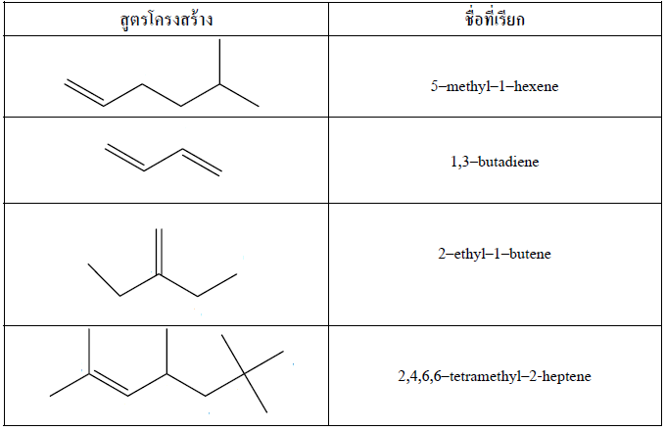

จงเขียนชื่อแอลคีนต่อไปนี้ในระบบ IUPAC